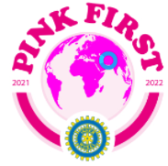
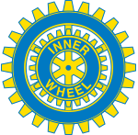

Lidköping Inner Wheel Klubb IIW theme” Pink First”
Ebe Martines, världspresident GB & I
Distrikt 238 Sverige

Kallelse till valmöte i Lidköping Inner Wheel klubb

Dag: onsdagen 2 mars, 2022 i samband med månadsmötet.

Plats: Restaurang Feeling, Skaragatan 7, Lidköping
1. Valmötets öppnande

2. Fastställande av dagordning

3. Val av ordförande

4. Val av sekreterare

5. Val av protokollssekreterare tillika rösträknare

6. Valberedningens förslag

7. Val av styrelse och övriga funktioner

8. Övriga frågor

9. Valmötets avslutande

